TÀI LIỆU THIẾT KẾ CHỨC NĂNG
Functional Specification Document (FSD)

HIS — Hospital Information System
Trạm Y Tế HIS

Mục | Nội dung
Hệ thống | Trạm Y Tế HIS (Hospital Information System)
Phạm vi | Staff Interface + Admin Interface
Cấu trúc | Module (M) → Feature/Screen (F) → Function/Action (A)
Phiên bản | 1.0
Ngày | 31/03/2026
Tác giả | HIS Development Team

1. Tổng quan
Tài liệu này định nghĩa hệ thống phân cấp chức năng của hệ thống HIS, được cấu trúc theo 3 cấp:
• Module (M): Phân hệ chức năng cấp cao (VD: Tiếp đón, Đăng ký, Khám bệnh, Phân quyền).
• Feature/Screen (F): Màn hình (UI Page) cụ thể trong mỗi module.
• Function/Action (A): Thao tác hoặc chức năng đơn lẻ trong mỗi màn hình.

Quy ước ký hiệu:
Ký hiệu | Ý nghĩa | Ví dụ
[M1] | Module cấp 1 | [M1] Tiếp đón
[F1.1] | Feature/Screen thuộc Module 1 | [F1.1] Màn hình Tiếp đón
[A1.1.1] | Action/Function thuộc Feature 1.1 | [A1.1.1] Thêm mới tiếp đón

2. Staff Interface — Giao diện Nghiệp vụ
Giao diện dành cho nhân viên y tế: Tiếp đón, Điều dưỡng, Bác sĩ. URL gốc: /his/*

[M1] Tiếp đón (Reception)
Quản lý tiếp nhận bệnh nhân mới, nhập thông tin hành chính và bảo hiểm y tế.

[F1.1] Màn hình Tiếp đón
Thuộc tính | Nội dung
URL | /his/reception
Actor | Nhân viên Tiếp đón
Mô tả | Form nhập liệu chính cho luồng tiếp nhận bệnh nhân
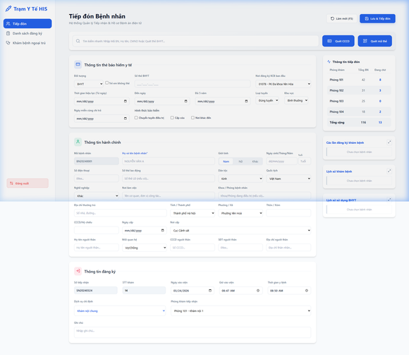
Hình F1.1: Màn hình Tiếp đón Bệnh nhân
Danh sách Function/Action:
ID | Tên chức năng | Loại | Mô tả chi tiết
A1.1.1 | Thêm mới tiếp đón (Lưu & Tiếp đón) | Button (Primary) | Điền đầy đủ thông tin → Nhấn "Lưu & Tiếp đón" → Tạo bản ghi đăng ký → Form reset. Nút "Làm mới (F5)" reset form trống.
A1.1.2 | Quét CCCD / Quét mã thẻ BHYT | Button (2 nút) | Nút "Quét CCCD" kích hoạt đầu đọc CCCD → Auto-fill thông tin hành chính. Nút "Quét mã thẻ" đọc QR/Barcode → Auto-fill thông tin BHYT.
A1.1.3 | Tra cứu lịch sử khám bệnh | Panel phải (3 cards) | Panel phải gồm 3 card: "Các lần đăng ký", "Lịch sử khám bệnh", "Lịch sử sử dụng BHYT". Mỗi card có icon ↗ mở modal chi tiết.
Thành phần UI chính:
Section | Thành phần | Mô tả
Header | Tiêu đề + Nút Làm mới (F5) + Nút Lưu & Tiếp đón | Header hành động
Tìm kiếm | Input full-width + Nút Quét CCCD + Nút Quét mã thẻ | "Nhập Mã BN, Họ tên, CMND..."
Thông tin thẻ BHYT | Đối tượng, Số thẻ BHYT, Hiệu lực, Loại tuyến, Khu vực... | 11 fields BHYT
Thông tin hành chính | Mã BN (readonly), Họ tên*, Giới tính, Ngày sinh, SĐT, Dân tộc, Quốc tịch, Địa chỉ... | 16 fields hành chính
Panel phải | Card Thống kê phòng khám + 3 Card lịch sử (↗ modal) | 4 sidebar cards

[M2] Danh sách đăng ký (Enrollment)
Quản lý bệnh nhân đã đăng ký trong luồng khám bệnh hiện tại.

[F2.1] Xem danh sách đăng ký
Thuộc tính | Nội dung
URL | /his/registration-list
Actor | Nhân viên Tiếp đón, Điều dưỡng
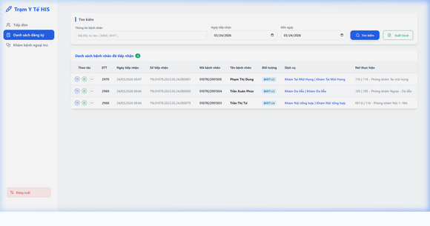
Hình F2.1: Danh sách đăng ký khám bệnh
ID | Tên chức năng | Loại | Mô tả
A2.1.1 | Tìm kiếm / Lọc bệnh nhân | Filter Bar | Input TT BN + Ngày từ/đến + Nút Tìm kiếm + Nút Xuất Excel
A2.1.2 | Xem chi tiết (Row Navigation) | Click Row | Click vào dòng bệnh nhân → Navigate đến [F2.2] Chi tiết đăng ký
A2.1.3 | Thanh toán nhanh (Quick Payment) | Icon 💰 | Icon button trên cột Thao tác → Navigate đến màn Thanh toán
A2.1.4 | Chỉnh sửa nhanh | Dropdown ⋯ | Menu dropdown "Thao tác" → Chỉnh sửa inline
A2.1.5 | Xóa bệnh nhân | Dropdown ⋯ | Menu dropdown → Xóa → ConfirmationModal
Data Table columns: Thao tác (3 icons) | STT | Ngày tiếp nhận | Số tiếp nhận | Mã BN | Tên BN | Đối tượng (Badge) | Dịch vụ | Nơi thực hiện

[F2.2] Chi tiết đăng ký (Patient Info View)
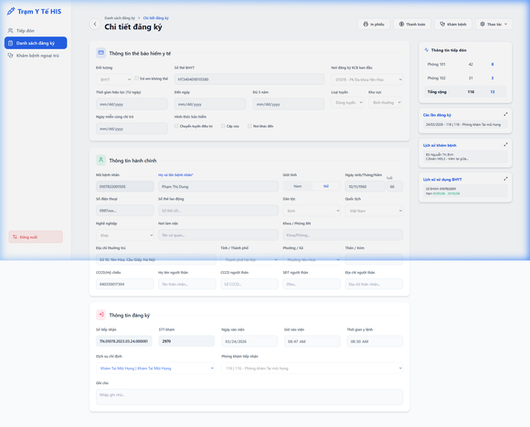
Hình F2.2: Chi tiết thông tin đăng ký
ID | Tên chức năng | Loại | Mô tả
A2.2.1 | Xem chi tiết thông tin hành chính | Form (readonly) | Section BHYT + Hành chính + Đăng ký hiển thị dạng readonly
A2.2.2 | Chuyển khám bệnh (Bridge → M3) | Button "Khám bệnh" | Nếu hasRecord=false → tạo mới (form trống, Hủy+Lưu). Nếu hasRecord=true → xem chi tiết khám (→ F3.2)
A2.2.3 | Thanh toán (Payment Processing) | Button "Thanh toán" | Navigate đến màn Thanh toán: Thông tin cá nhân + Bảng chi phí + Chứng từ biên lai → Nút Xác nhận
A2.2.4 | Chỉnh sửa chi tiết | Dropdown → Chỉnh sửa | Vào Edit Mode: chỉ hiện Hủy + Lưu, ẩn các nút khác. Form chuyển sang editable.
A2.2.5 | In phiếu đăng ký | Button "In phiếu" | Mở print preview cho phiếu đăng ký
A2.2.6 | Xóa bản ghi | Dropdown → Xóa | ConfirmationModal → Xóa → Quay về danh sách
A2.2.7 | Thêm chỉ định cận lâm sàng | Button "Thêm chỉ định" | Chỉ hiện khi có bản ghi khám bệnh. Mở overlay [F2.3]
A2.2.8 | Thêm đơn thuốc | Button "Thêm thuốc" | Chỉ hiện khi có bản ghi khám bệnh. Mở overlay [F2.4]
Panel phải: Thống kê BN/phòng + Card Đăng ký (↗ modal) + Card Lịch sử khám (↗ modal) + Card BHYT (↗ modal)

[F2.3] Tạo chỉ định (Full-page Overlay)
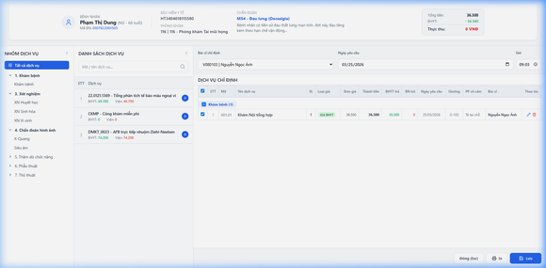
Hình F2.3: Overlay Thêm chỉ định dịch vụ
Panel | Thành phần | Mô tả
Header | Patient Info Bar | Tên BN, Mã BN, BHYT, Phòng khám, Chẩn đoán (ICD), Tổng tiền/BHYT/Thực thu
Panel trái | Nhóm dịch vụ (Tree View) | Cây danh mục expandable: Khám bệnh, Xét nghiệm, CĐHA, TDCN, PT, TT. Ô tìm kiếm mã/tên DV.
Panel giữa | Danh sách dịch vụ | Các DV thuộc nhóm đã chọn. Mỗi item: STT + Mã/Tên + Giá BHYT (xanh) + Giá VP + Nút (+) thêm vào giỏ.
Panel phải | Bảng DỊCH VỤ CHỈ ĐỊNH | BS chỉ định (Select) + Ngày/Giờ. Bảng: Checkbox, STT, Mã, Tên DV, SL, Loại giá, Đơn giá, Thành tiền, BHYT trả, BN trả, BS, Thao tác (Sửa/Xóa).
Footer | Đóng (Esc) | In | Lưu | 3 buttons: Đóng overlay, In phiếu, Lưu chỉ định

[F2.4] Tạo đơn kê thuốc (Full-page Overlay)
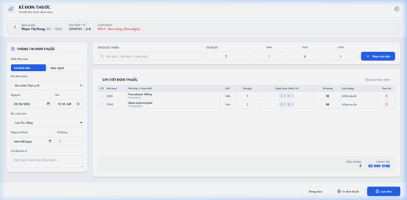
Hình F2.4: Overlay Kê đơn thuốc
Panel | Thành phần | Mô tả
Header | Tiêu đề + Patient Info Bar | "KÊ ĐƠN THUỐC" + Tên BN, BHYT, Chẩn đoán
Panel trái | Thông tin đơn thuốc | Hình thức mua (Tại BV/Mua ngoài), Nơi lĩnh thuốc, Ngày kê/Giờ, BS kê đơn, Ngày tái khám, Số tháng, Lời dặn BS.
Panel phải trên | Tìm dược phẩm | Input search + Số ngày + Sáng/Trưa/Chiều (3x input) + Nút "Thêm vào đơn"
Panel phải dưới | Chi tiết đơn thuốc | Bảng: STT, Mã dược, Tên/Hoạt chất, ĐVT, Số ngày, Sáng-Trưa-Chiều-Tối (inline edit), Số lượng (auto), Cách dùng, Xóa.
Footer | Tổng khoản + Thành tiền + Buttons | Tổng số thuốc | Thành tiền VNĐ | Đóng (Esc) | In đơn thuốc | Lưu đơn

[M3] Khám bệnh ngoại trú (Outpatient Exam)
Nghiệp vụ lâm sàng cho bác sĩ và điều dưỡng. Quản lý khám bệnh, chỉ định, kê đơn.

[F3.1] Danh sách khám bệnh ngoại trú
Thuộc tính | Nội dung
URL | /his/examination
Actor | Bác sĩ, Điều dưỡng
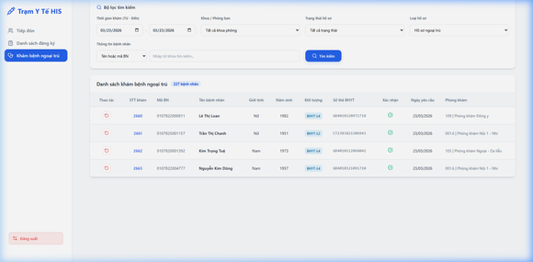
Hình F3.1: Danh sách khám bệnh ngoại trú
ID | Tên chức năng | Loại | Mô tả
A3.1.1 | Xem danh sách chỉ định/khám bệnh | Data Table + Filter | Bộ lọc: Thời gian, Khoa/PB, Trạng thái, Loại HS, TT BN. Table: Thao tác, STT, Mã BN, Tên BN, GT, Năm sinh, Đối tượng, BHYT, Xác nhận, Ngày YC, PK. Click row → F3.2.
A3.1.2 | Hủy xác nhận chi phí | Icon RotateCcw | Icon button trên cột Thao tác → ConfirmationModal → Hủy trạng thái xác nhận

[F3.2] Chi tiết khám bệnh (Exam Room View)
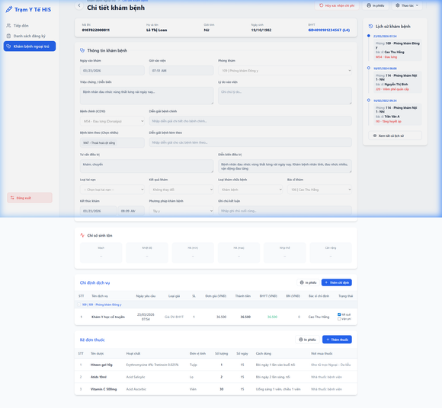
Hình F3.2: Chi tiết khám bệnh ngoại trú (phần trên)
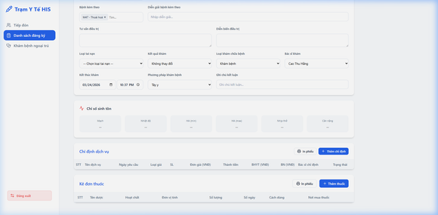
Hình F3.2b: Chi tiết khám bệnh — Chỉ định & Kê đơn thuốc
ID | Tên chức năng | Loại | Mô tả
A3.2.1 | Xem chi tiết khám bệnh | Form (readonly) | Header Info Bar (Mã BN, Tên, GT, NS, BHYT). Section: TT Khám bệnh (18 fields), Chỉ số sinh tồn (6 chỉ số), Chỉ định DV (bảng), Kê đơn thuốc (bảng). Panel phải: Timeline lịch sử 3 đợt.
A3.2.2 | Hủy xác nhận chi phí | Button (outline, danger) | ConfirmationModal → Hủy trạng thái xác nhận viện phí
A3.2.3 | In phiếu kết quả / đơn thuốc | Button "In phiếu" | 3 nút in: In phiếu (Header), In phiếu (Chỉ định), In phiếu (Đơn thuốc)
A3.2.4 | Chỉnh sửa kết quả khám | Dropdown → Chỉnh sửa | Edit Mode: chỉ Hủy + Lưu. Tất cả form fields → editable.
A3.2.5 | Xóa hồ sơ khám | Dropdown → Xóa | ConfirmationModal → Xóa → Quay về danh sách
A3.2.6 | Thêm chỉ định CLS | Button "Thêm chỉ định" | LUÔN hiện (không cần Edit Mode). Mở overlay F2.3.
A3.2.7 | Thêm đơn thuốc | Button "Thêm thuốc" | LUÔN hiện (không cần Edit Mode). Mở overlay F2.4.
Lưu ý: Nút Thêm chỉ định (A3.2.6) và Thêm thuốc (A3.2.7) luôn hiện khi bản ghi tồn tại — khác biệt với các nút khác bị ẩn trong Edit Mode.

3. Admin Interface — Giao diện Quản trị
Giao diện dành cho quản trị viên hệ thống. URL gốc: /admin/*

[M4] Phân quyền (Role Management)
Thiết lập và quản lý các nhóm quyền truy cập hệ thống.

[F4.1] Xem danh sách quyền
Thuộc tính | Nội dung
URL | /admin/permissions
Actor | Quản trị viên
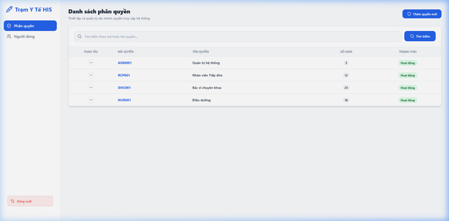
Hình F4.1: Danh sách phân quyền
ID | Tên chức năng | Loại | Mô tả
A4.1.1 | Thêm quyền mới | Button "Thêm quyền mới" | Mở modal thêm nhóm quyền: Mã quyền*, Tên nhóm quyền*, Mô tả, Trạng thái. Nút Lưu → Thêm vào danh sách.
A4.1.2 | Sửa quyền nhanh | Dropdown ⋯ → Sửa | Sửa inline hoặc navigate đến F4.2 trong Edit Mode
A4.1.3 | Xóa quyền | Dropdown ⋯ → Xóa | ConfirmationModal → Xóa nhóm quyền
Data Table: Thao tác (⋯) | Mã quyền (link) | Tên quyền | Số User | Trạng thái (Badge)

Modal: Thêm nhóm quyền mới (A4.1.1)
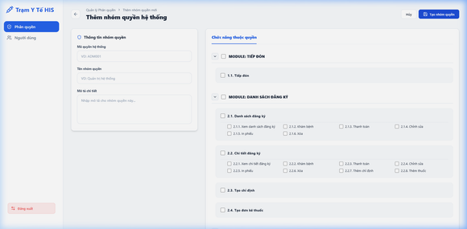
Hình: Modal Thêm nhóm quyền mới
Field | Loại | Bắt buộc | Mô tả
Mã quyền hệ thống | Input (text, uppercase) | ✓ | VD: DOC002
Tên nhóm quyền | Input (text) | ✓ | VD: Bác sĩ nội khoa
Mô tả | Textarea | — | Mô tả chức năng nhóm quyền
Trạng thái | Select | — | Hoạt động / Ngưng hoạt động

[F4.2] Chi tiết phân quyền
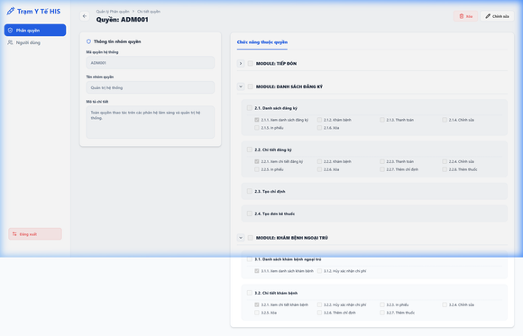
Hình F4.2: Chi tiết phân quyền
ID | Tên chức năng | Loại | Mô tả
A4.2.1 | Xem thông tin chung | Card (readonly) | Mã quyền, Tên nhóm, Mô tả, Số lượng user, Trạng thái (Badge), Ngày tạo
A4.2.2 | Sửa thông tin nhóm quyền | Button "Chỉnh sửa" | Edit Mode: chỉ Hủy + Lưu. Form → editable. Bao gồm cấu hình quyền theo module (tree checkbox).
A4.2.3 | Xóa nhóm quyền | Button "Xóa" | ConfirmationModal → Xóa → Quay về danh sách

[M5] Người dùng (User Management)
Quản lý tài khoản người dùng hệ thống, phân vai trò và kiểm soát truy cập.

[F5.1] Xem danh sách người dùng
Thuộc tính | Nội dung
URL | /admin/users
Actor | Quản trị viên
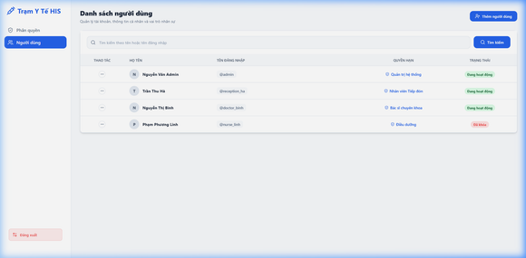
Hình F5.1: Danh sách người dùng
ID | Tên chức năng | Loại | Mô tả
A5.1.1 | Thêm người dùng mới | Button "Thêm mới" | Mở modal: Họ tên*, Username*, Email*, SĐT, Vai trò*, Mật khẩu*, Xác nhận MK. Nút Tạo tài khoản.
A5.1.2 | Sửa thông tin người dùng | Dropdown ⋯ → Sửa | Navigate đến F5.2 trong Edit Mode
A5.1.3 | Khóa/Kích hoạt tài khoản nhanh | Dropdown ⋯ | Toggle trạng thái Đang hoạt động ↔ Đã khóa
A5.1.4 | Đổi mật khẩu nhanh | Dropdown ⋯ | Modal nhập mật khẩu mới + xác nhận
A5.1.5 | Xóa nhanh | Dropdown ⋯ → Xóa | ConfirmationModal → Xóa tài khoản
Data Table: Thao tác (⋯) | Mã User | Họ tên | Username | Email | Vai trò (Badge) | Trạng thái (Badge)

Modal: Thêm người dùng mới (A5.1.1)
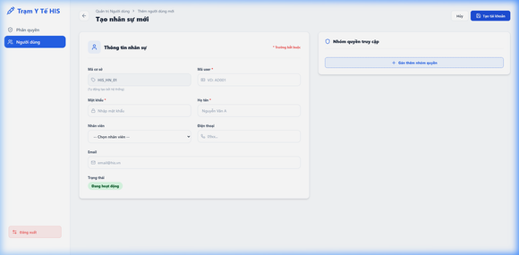
Hình: Modal Thêm người dùng mới
Field | Loại | Bắt buộc | Mô tả
Họ và tên | Input (text) | ✓
Số điện thoại | Input (tel) | —
Tên đăng nhập | Input (text, lowercase) | ✓ | Chỉ chữ thường, số, dấu _
Email | Input (email) | ✓ | Validate format email
Vai trò | Select | ✓ | Quản trị / Tiếp đón / BS chuyên khoa / Điều dưỡng
Mật khẩu | Input (password) | ✓ | Tối thiểu 6 ký tự
Xác nhận mật khẩu | Input (password) | ✓ | Phải khớp với MK

[F5.2] Chi tiết người dùng
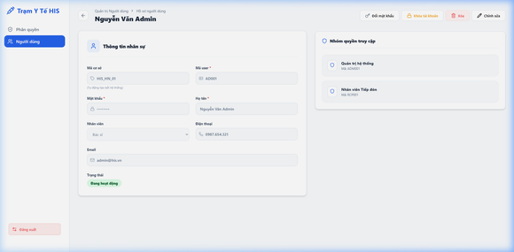
Hình F5.2: Chi tiết hồ sơ người dùng
ID | Tên chức năng | Loại | Mô tả
A5.2.1 | Xem thông tin chi tiết | Card (readonly) | Mã cơ sở, Mã user, Họ tên, Nhân viên (Select), Điện thoại, Email, Trạng thái (Badge). Panel phải: Nhóm quyền truy cập (danh sách nhóm quyền đã gán).
A5.2.2 | Chỉnh sửa thông tin nhân sự | Button "Chỉnh sửa" | Edit Mode: Hủy + Lưu. Form → editable.
A5.2.3 | Xóa tài khoản | Button "Xóa" | ConfirmationModal → Xóa → Quay về danh sách
A5.2.4 | Khóa / Kích hoạt tài khoản | Button "Khóa TK" | Toggle trạng thái. Button đổi text: "Khóa TK" ↔ "Kích hoạt"
A5.2.5 | Đổi mật khẩu | Button "Đổi mật khẩu" | Modal nhập MK mới + xác nhận

4. Tổng hợp thống kê
Phân hệ | Module | Feature/Screen | Function/Action
Staff | [M1] Tiếp đón | 1 | 3
Staff | [M2] Danh sách đăng ký | 4 | 18
Staff | [M3] Khám bệnh ngoại trú | 2 | 9
Admin | [M4] Phân quyền | 2 | 6
Admin | [M5] Người dùng | 2 | 10
 | TỔNG CỘNG | 11 Features | 46 Actions

5. Quy ước UI chung
Quy tắc | Mô tả
Click-to-Row | Toàn bộ dòng trong Data Table là vùng click để điều hướng đến chi tiết
Edit Mode | isEdit=true → Action Bar chỉ hiển thị Hủy + Lưu, tất cả nút khác bị ẩn
Clinical Actions | Nút "Thêm chỉ định" và "Thêm thuốc" LUÔN hiện khi bản ghi tồn tại (không cần Edit Mode)
Breadcrumb Navigation | Tất cả chi tiết page có breadcrumb. Nút ← Back quay về danh sách.
ConfirmationModal | Mọi action Xóa, Lưu, Hủy xác nhận đều hiện Modal xác nhận trước khi thực thi
Active Sidebar | Menu cha giữ trạng thái active khi người dùng đang ở trang con
Badge Color | BHYT: xanh dương | Trạng thái: Hoạt động (xanh lá), Đã khóa/Ngưng (đỏ)
Full-page Overlay | F2.3 và F2.4 là overlay full-page, không phải modal nhỏ

